Avec tous les enfants
Du monde nous donnons
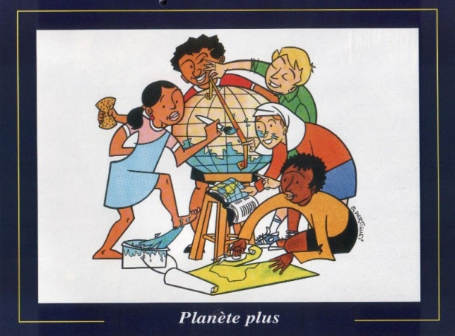Les mains pour créer
Un monde meilleur
Si notre âme
Est remplie
D’ harmonie nous pouvons réussir
Beaucoup dans la vie.

Tous les enfants veulent vivre
Harmonieusement pour jouir
De lavie et chantent tous en choeur…

Nous voulons vivre vivre
Vivre en cordée
Vivre sans jamais nous assoupir
Vivre au fil des années
en paix et en santé.
2^{ο} Διαπολιτισμικό Γυμνάσιο Ιωαννίνων!!!
2ème collège interculturel de Ioannina

